Группа 2т-86
Иностранный язык
Преподаватель Жмаева Татьяна Владиславовна
Задание 1 на 06.04
№1. С помощью словарика по теме выписать из текста и с картинок слова жирным шрифтом и перевести их. Перевести текст УСТНО.
№2. №2 из учебника – сказать, верны ли утверждения (цифра – true/false). Если фото нечеткое, ссылка на учебник https://drive.google.com/open?id=1CqvGKPiato-M-DitQyYSildtcbmPubTA
(с.65-66 документа).
№3. №3 из учебника – соединить слово и его перевод (цифра – буква).
№4. №4 из учебника – вставить слова в пропуски (цифра – слово).
Задание 2 на 13.04
№5. Разделить слова на звуки, т.е. на 6 столбиков. Если не знаете, как произносится слово, можете воспользоваться сайтом https://wooordhunt.ru/word/push.
№6. Соединить слова и их перевод (цифра – буква).
№7. Соединить начало и конец предложения (цифра – буква).
№8. Перевести предложения на английский язык письменно.
Задание 3 до 27.04
Сделать презентацию про любой тип тормозной системы. Включить:
- Титульный лист,
- Название типа тормозной системы, его характерные особенности, область применения, плюсы / минусы (если есть). Всего 5-7 предложений на английском языке
- Изображение
Сдать лично либо в электронном варианте в ЛС https://vk.com/zhm_tatiana (можно фото тетради).
1. Read the new words.

brakes — тормоза
force the fluid — подаватьжидкость
performance - работа
under pressure - поддавлением
safety — безопасность
brakes are applied — тормоза срабатывают
depend — зависеть
slow – замедлять
braking effort – тормозное усилие
divide - разделять
push down on the brake pedal – нажать на тормозную педаль
namely - именно
drum brakes — барабанные тормоза
band brake — ленточный тормоз
disk brakes - дисковые тормоза
shoe brake — колодочный тормоз
hydraulic assisted brakes — тормоза с гидравлическим приводом
brake shoes — колодки тормоза
brake fluid — тормозная жидкость
brake pedal - тормозная педаль
master cylinder - главный цилиндр

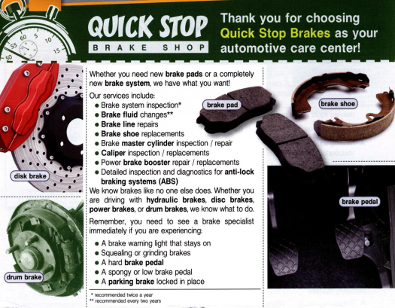

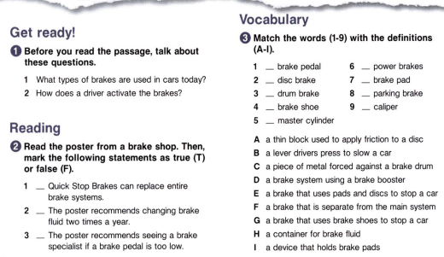
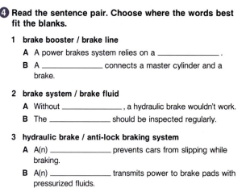

5. Divide these words into 6 groups.
[eɪ], [ɪ], [u:], [ʃ], [a], [a:]
Push, parking, brake, shoe, movement, sticking, cylinder, caliper, master, piston, safety, disk, detail, fluid.
6. Match the words with their translations.

1.performance | a. зависеть от
2.the safety of passengers | b. барабанные тормоза
3.to depend upon | c. тормоза срабатывают
4.namely | d. тормоза с гидравлическим
5.drum brakes | приводом
6.disc brakes | e. работа (действие)
7.brakes are applied | f. именно
8.hydraulic assisted brakes | g. тормоза с усилителем
9.power assisted brakes | h. под давлением
10.to press down on the brake pedal | i. нажать на тормозную педаль
11.under pressure | j. дисковые тормоза
 | k. безопасность пассажиров
7. Match the beginnings of the sentences with their endings.

1. Brakes are used for...
2. Brakes are one of ...
3.Вrakes may be of 2 types: ...
4. Brakes are applied by …
5. Brakes are applied when …
a. disc brakes and drum brakes
b. the driver pushes down on the pedal
c. the brake pedal
d. stopping the car
e. the most important mechanism of the car

8. Translate the sentences into English.
1.Тормоза являются наиболее важным механизмом автомобиля.
2.Они используются для замедления движения или остановки автомобиля.
3.Тормоза можно разделить на два типа, а именно: барабанные тормоза и дисковые тормоза.
4.На большинстве автомобилей используется гидравлический привод или пневматический привод.
5.Тормоза срабатывают, когда водитель нажимает на тормозную педаль.

